דו"ח מסכם - פרויקט רשתות תקשורת מחשבים:
חלק 1 – אריזת נתונים ולכידת מנות בעזרת wireshark:
שלב 1: קובץ ההודעות בשכבת היישום נוצר בסיוע בינה מלאכותית, לצורכי למידה והמחשה, בהתאם לדרישות הפרויקט.
מצורף צילום מסך של קובץ ה-csv:
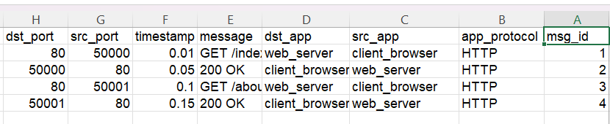
במחברת ה-jupiter:
המחברת מצורפת להגשת העבודה, ולפי שלבי המחברת מצורפים הצילומים וההסברים הבאים:
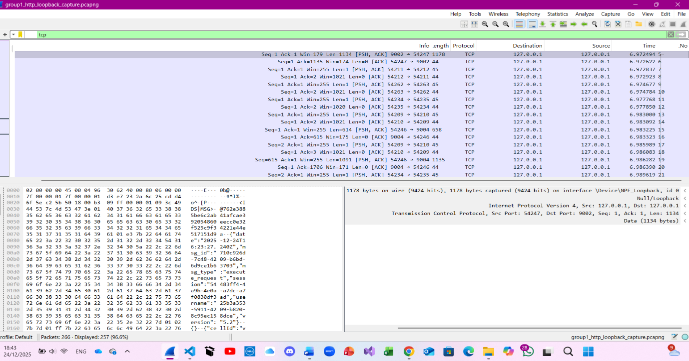
שלב 4:

בצילום זה ניתן לראות לכידת תעבורת רשת באמצעות Wireshark , הופעל פילטר tcp לצורך מיקוד בחבילות TCP בלבד.
במהלך הרצת מחברת ה־Jupyter נצפתה תעבורת TCP שנוצרה מהסימולציה, והלכידה נשמרה בקובץ בפורמט ‎pcapng ‎המצורף לפרויקט.

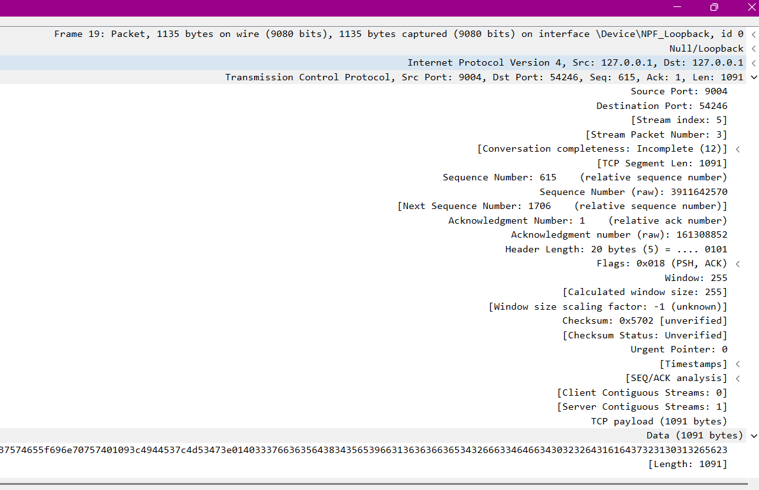
בשלב זה נותחה חבילת TCP שנלכדה בWireshark.
החבילה כוללת נתונים (TCP payload) בגודל 1091 בתים, המעידים על העברת מידע ברמת האפליקציה.
ניתן לראות כי הודעת האפליקציה נארזה תחילה במקטע TCP עם דגלי (PSH, ACK) לאחר מכן במסגרת (IPv4) IP ולבסוף נשלחה דרך ממשק. loopback (127.0.0.1)
הפורטים מייצגים את התקשורת בין הלקוח לשרת, והמידע המופיע בשדה ה-Data תואם להודעות שנוצרו מקובץ ה-CSV .

חלק 2 – יישום צ’אט וניתוח תעבורה:
הסבר כללי על המערכת ומבנה הקוד:
במסגרת חלק זה פותחה מערכת צ’אט מבוססת ארכיטקטורת שרת - לקוח.
המערכת עושה שימוש בפרוטוקול TCP באמצעות Sockets .
השרת מאזין לחיבורים נכנסים ומטפל במספר לקוחות במקביל באמצעות ריבוי תהליכונים (threading).
כל לקוח יכול להתחבר לשרת, לשלוח הודעות טקסט ולקבל תגובות בזמן אמת.

הוראות התקנה והרצה:
- יש להריץ תחילה את קובץ השרת server.py - (לפתוח טרמינל ולהקליד
py server.py"")
- יש לשים לב שכתובת ה-IP בשורת הHOST ב-clientApp זהה לכתובת ה-IP של המחשב שבו רץ השרת.
- לאחר שהשרת מאזין לחיבורים, יש להריץ אחד או יותר קבצי לקוח -
client.py ( לפתוח טרמינל ולהקליד "py client.py")
- הלקוח מתחבר לשרת באמצעות כתובת ה־IP והפורט המוגדרים בקוד.
- לאחר החיבור ניתן לשלוח הודעות טקסט ולקבל תגובות מהשרת.

דוגמאות קלט ופלט:
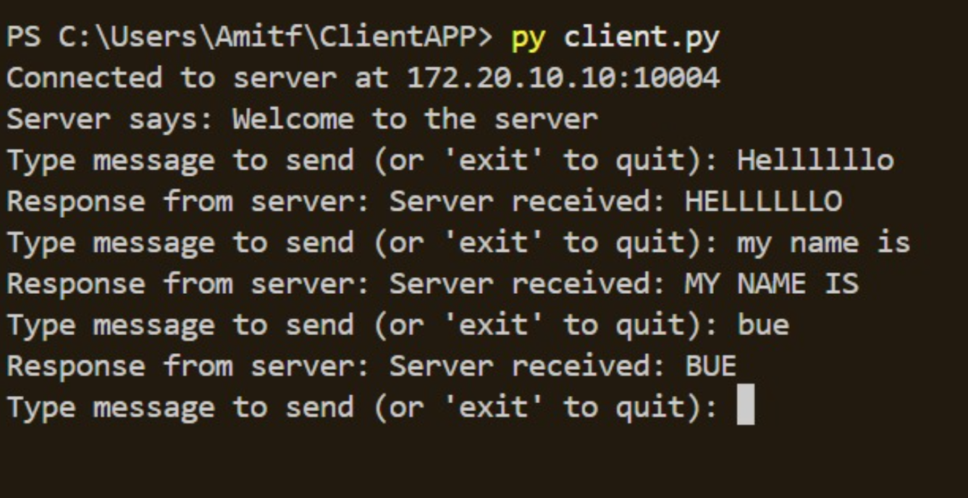

להלן דוגמה לאינטראקציה בין לקוח לשרת במערכת הצ’אט שפותחה. בצילום ניתן לראות קלט שנשלח מהלקוח והפלט שהוחזר מהשרת בתגובה.

ניתוח תעבורה של היישום (עד שכבת הרשת כולל):
- Three-Way Handshake:
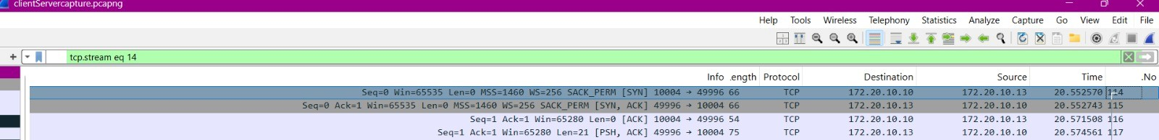
בצילום זה ניתן לראות את תהליך הקמת החיבור בפרוטוקול TCP הכולל את שלבי
SYN-ACK, SYN, ACK.
- IP Header:
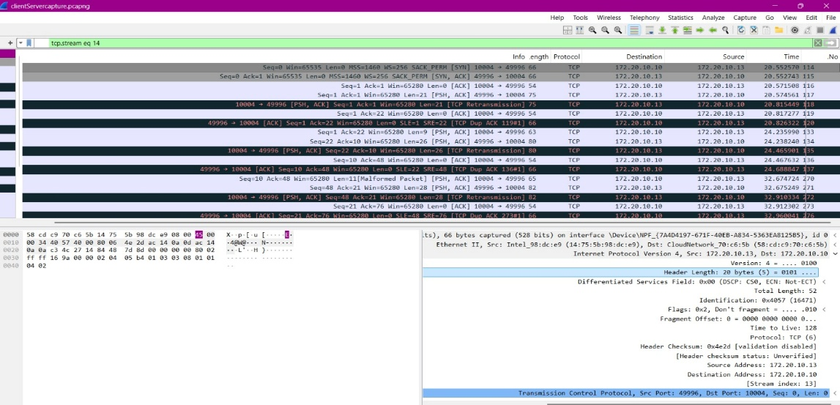
בצילום זה מוצג ה-IP Header של חבילת TCP. ניתן לראות את כתובת המקור (172.20.10.13 – הלקוח), כתובת היעד (172.20.10.10 – השרת), ואת העובדה שהפרוטוקול בשכבה זו הוא TCP.
- TCP + DATA (PSH, ACK):
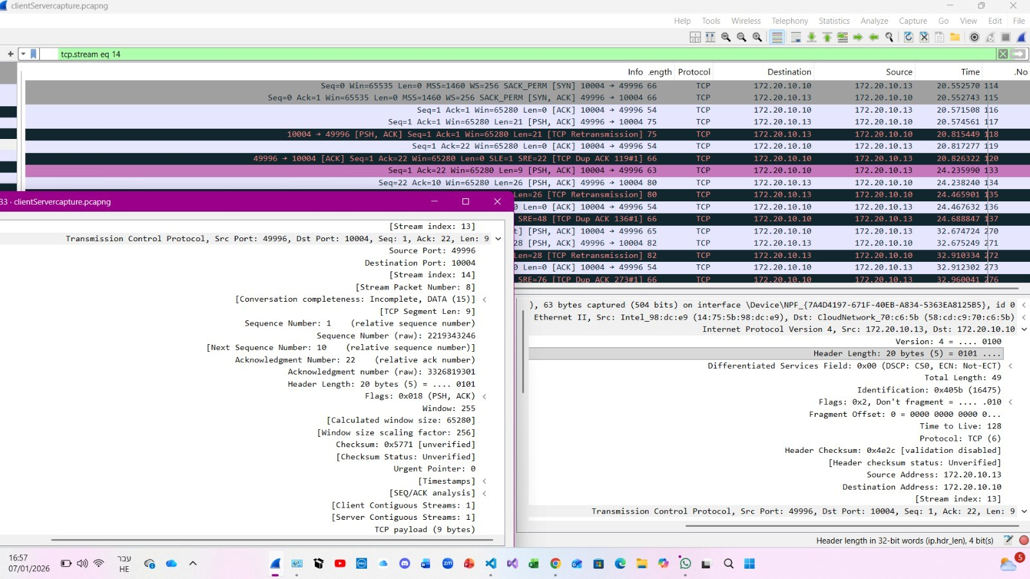

בצילום זה מוצגת חבילת נתונים מסוג PSH, ACK, המעידה על העברת מידע בין הלקוח לשרת לאחר הקמת חיבור ה-TCP. ניתן לראות את כתובות ה-IP, הפורטים, דגלי ה-TCP, ובנוסף את גודל המטען (payload) שנשלח.

תיאור שימוש בבינה מלאכותית:

במהלך ביצוע הפרויקט נעזרנו בכלי בינה מלאכותית (ChatGPT) לצורך הבנה והכוונה טכנית. השימוש נעשה כדי להבין טוב יותר את אופן העבודה של תקשורת TCP במודל Client-Server לקבל הסברים על מושגים כמו Three-Way Handshake ודגלי TCP.

דוגמה לפרומפטים שנשלחו:
- תסבירי לי מה זה Three Way Handshake ואיך רואים אותו ב-?Wireshark
- תסבירי לי מה המשמעות של דגלי PSH, ACK בחבילת TCP?
- למה הלקוח לא מצליח להתחבר לשרת למרות שהשרת מאזין?

